Лекция 14
Конечный продукт литейного производства это отливки — будущие детали или заготовки. Их масса может составлять как несколько граммов, так и несколько сотен тонн.
Вот так это делается на станкостроительном заводе.
Можно выделить следующие особенности использования литья в производстве:
- возможность получать изделия с массой от нескольких грамм до сотен тонн, со сложной геометрией и разнообразными механическими и эксплуатационными свойствами;
- возможность получения изделий, материалы или габариты которых делают невозможным или невыгодным создание их другими методами;
- отливки максимально приближены, по размерам и форме, к готовым изделиям, в отличие от заготовок полученных объемной горячей штамповкой или ковкой.

Сравнение с традиционной технологией
В традиционном процессе литья мастер-модель можно изготовить вручную или с помощью механической обработки. Вручную некоторые формы реализовать невозможно. Для изготовления мастер-моделей используют пятиосевые обрабатывающие центры с ЧПУ, что значительно увеличивает возможное разнообразие форм, но и стоимость такой восковки или мастер-модели заметно увеличивается. Такой путь получения отливки актуален для массового производства, в малой и средней серии он, чаще всего, экономически нецелесообразен — тут применение 3D-печати более рационально.
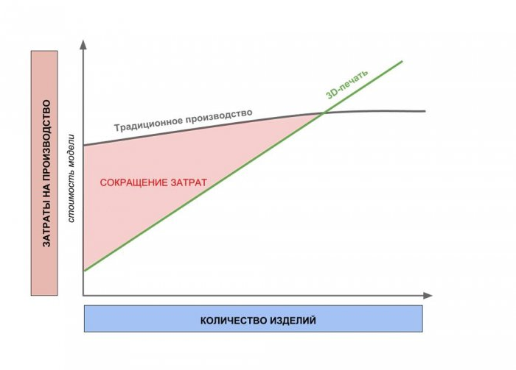График зависимости стоимости модели от кол-ва произведенных экземпляров показывает эффективность
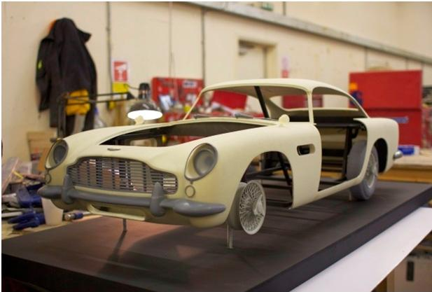Модель Aston Martin 1960 DB 5 агента 007, к фильму “Координаты: Скайфолл”, была создана с помощью аддитивных технологий, ради сохранения оригинального автомобиля в трюковых сценах.
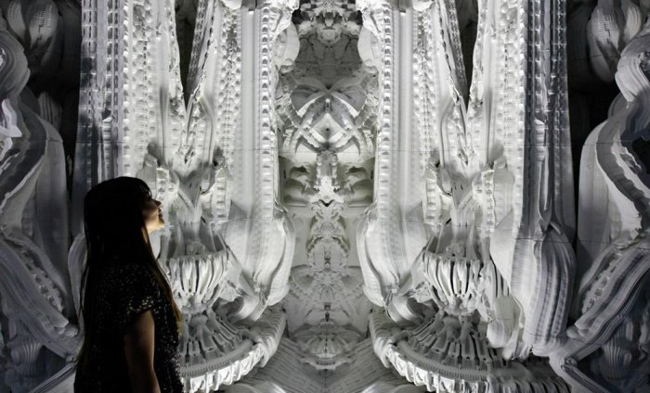Декорации отлитые с использованием песчаных литейных форм напечатанных на 3D-принтере.

3D-принтеры и технологии 3D-печати литейных моделей
Для получения литьевых моделей используют 3D-печать по технологиям FDM (FFF), SLS, SLA, DLP. Эти технологии позволяют напечатать необходимую модель для последующего выплавления или выжигания из образованной вокруг нее литьевой формы. Для выплавляемых моделей используется воск, для выжигаемых — ПММА, CAST-пластик и специальные фотополимеры.
Основной плюс использования такого решения — отсутствие необходимости подготовки специальной оснастки, например — пресс-формы, и низкая зольность материалов при выгорании. Подготовленная 3D-модель сразу отправляется на печать и, после небольшой постобработки, готова к использованию.

FDM (FFF): послойное наплавление
Широко известный профессионалам и любителям аддитивных технологий способ 3D-печати, не требующий дополнительного описания.
Материалом нити для FDM-печати выжигаемых моделей служит специальный пластик, либо композит с высоким содержанием воска.
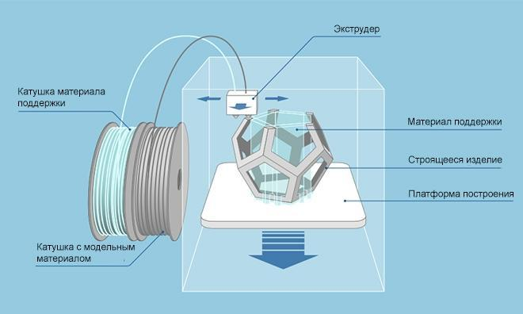Принципиальное устройство FDM (FFF) — принтера.
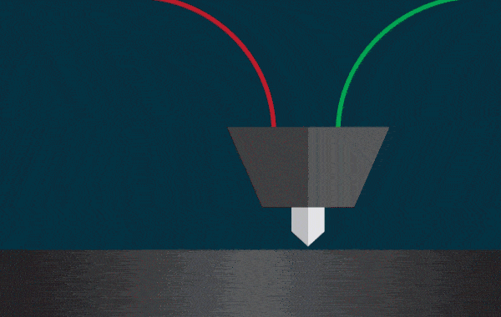Процесс 3D-печати по FDM-технологии.

PICASO 3D Designer X
PICASO 3D Designer X — FDM-принтер с областью построения 200х200х210 мм, который может печатать такими материалами, как ABS, PLA, HIPS, PVA, ULTRAN 630, ULTRAN 6130, ASA, ABS/PC, PET, PC, FRICTION, CAST, RELAX,ETERNAL, FLEX, RUBBER, SEALANT, PETG, AEROTEX, CERAMO, WAX, SBS, SBS PRO, PROTOTYPERSOFT, PRO-FLEX, TOTAL PRO, NYLON и PEEK со скоростью до 100 см³/ч и с толщиной слоя от 10 мкм.

SLS – Selective Laser Sintering – селективное лазерное спекание
Применяется для изготовления мастер-моделей сложных форм, умеренной точности и относительно больших габаритов.
Как это работает: в рабочей камере, заполненной инертным газом, например азотом, ролик накатывает полистирольный порошок с размером частиц 50–150 мкм на платформу. Новый слой спекается CO2 — лазером (с температурой 100–120 °C) по сечению “тела” CAD-модели. Дальше рабочая платформа опускается на 0.1–0.3 мм, после чего печатается следующий слой.
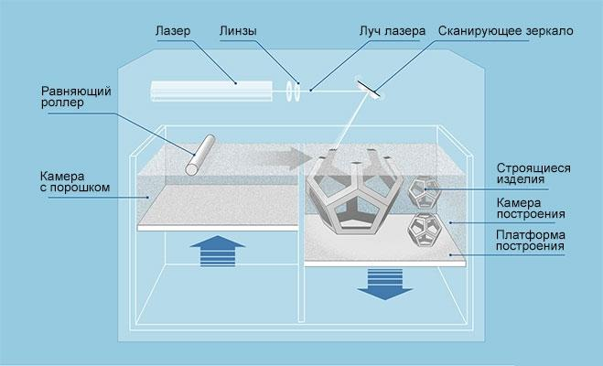Принципиальное устройство SLS-принтера.
Печатающаяся модель не требует поддержки, т.к опорной служит сам материал — окружающий порошок. Неизрасходованный материал используется повторно.
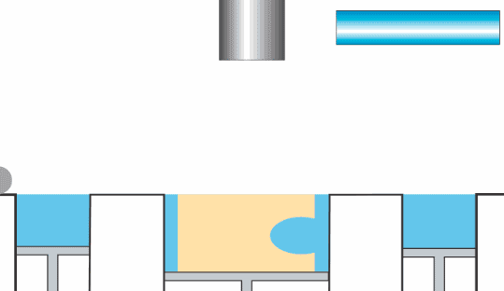
Получаемая на таком принтере модель заливается материалом формы, из которой затем выжигается в прокалочной печи. При выжигании выделяются горючие газы, которые необходимо нейтрализовать. Существует опасность засорения формы золой выгоревшей модели, потому материалы для ее изготовления берут с малой зольностью, в сотые доли процента.
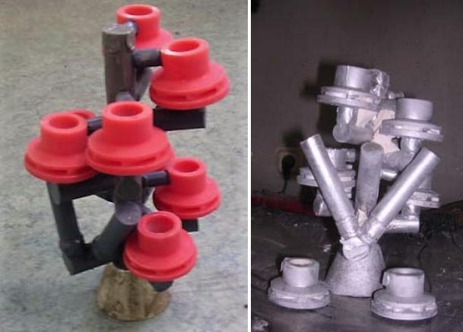Слева — полистирольная 3D-печатная модель, справа — отливка из алюминия

Sentrol SS600G
Sentrol SS600G — SLS 3D-принтер с областью построения 600х400х400 мм, печатающий со скоростью 26 см³/ч, точностью 300 мкм по XY и от 250 по Z.

SLA — Stereolithography Laser Apparatus — лазерная стереолитография
Процесс печати схож с SLS, только вместо порошкового материала — жидкий. УФ-лазер воздействует на материал, который избирательно и послойно отверждается.
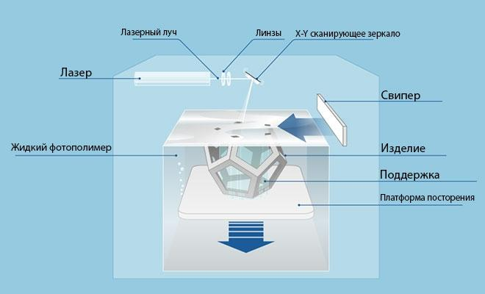
В качестве материала используются светочувствительные смолы и фотополимеры. Рабочая платформа опускается или поднимается (зависит от расположения источника света) и жидкость полимеризуется лазером в заданных точках. Неизрасходованный жидкий материал, как и в случае с порошками, может быть повторно использован для печати последующих моделей.
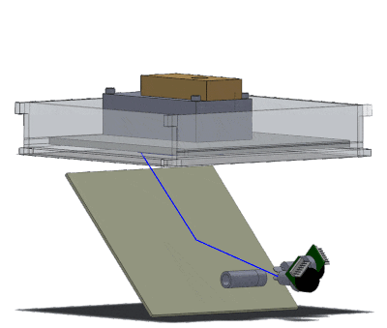Процесс 3D-печати по технологии SLA.
Полученные модели имеют высокое качество поверхности, что позволяет обойтись без дальнейшей механической обработки.
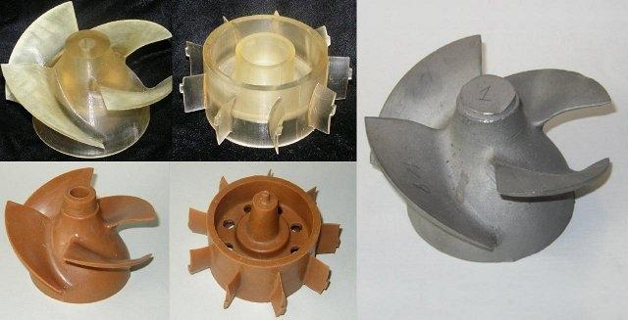Пластиковые стереолитографические модели рабочих колес для водомётных движителей (вверху слева), изготовленные по ним восковые модели (внизу слева) и готовая металлическая отливка (справа).
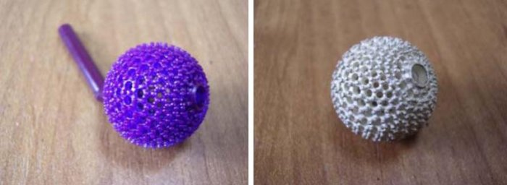Слева — SLA-модель, справа — отливка из серебра.

Zrapid iSLA1100
Лазерный 3D-принтер Zrapid iSLA1100 печатает со скоростью 100~230 грамм/час объекты размером до 600х1000х1000 мм.

DLP — Digital Light Processing
Для отверждения фотополимера используется DLP-проектор на чипах DMD. Это и является основным отличием от технологии SLA, где используется УФ-лазер. Еще одно отличие — слой проецируется целиком, все пиксели одновременно, а не рисуется лучом лазера, что ускоряет процесс.
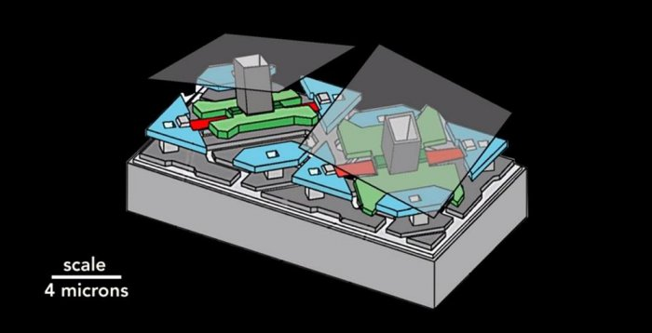DMD-чип с двумя микрозеркалами.
Модели, напечатанные на таком принтере, требуют удаления поддержек и обработки ультрафиолетом. То есть, постобработка для полученных по такой технологии моделей не отличается от тех, которые печатают по технологии SLA.
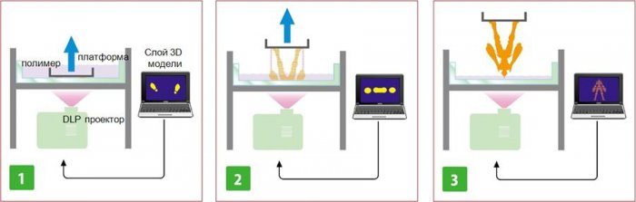Процесс печати по технологии DLP.
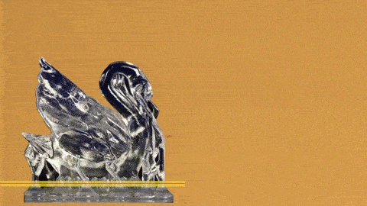Световое “пятно” DLP-проектора, в зависимости от печати конкретного слоя.
DLP-печать позволяет получить модель быстрее, но с менее гладкой поверхностью, чем на SLA-принтере.
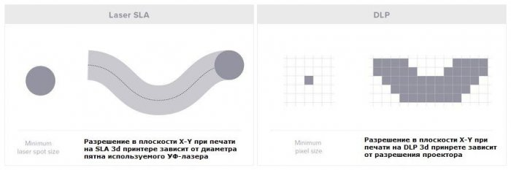SLA (слева) и DLP (справа).
